

**KAUNO TECHNOLOGIJOS UNIVERSITETAS**

**INFORMATIKOS FAKULTETAS**

**KOMPIUTERIŲ KATEDRA**

**DARNI SOCIALINĖ RAIDA**

**Kolumbijos darni raida**

Individualus darbas

**Atliko:**

IFF-4/3 grupės studentas Žilvinas Abromavičius

Šarūnas Pukys

**Priėmė:**

Dokt. Agnė Budžytė

**KAUNAS, 2017**

**TURINYS**

1. Įžanga 3

2. Dėstomoji dalis 3

2.1. Kolumbijos ekonomika 3

2.2. Kolumbijos demografija 5

2.3. Kolumbijos ekologija 7

2.4. Kolumbijos socialinė situacija 7

2.5. Kolumbijos politika 7

2.6. Kolumbijos švietimas 7

3. Išvados 8

4. Literatūra 8

# Įžanga

Darbo tikslas:

Ištirti Kolumbijos išsivystymo lygį ir problemas įvairiose srityse.

Darbo uždaviniai:

Ištirti Kolumbijos ekonomiką, demografiją, ekologiją, socialinę situaciją, politiką, švietimą.

Darbo struktūra:

Kiekvienas darbo uždavinys aprašomas atskirame skyriuje, viso darbo pabaigoje pateikiamos išvados.

Darbo literatūra: „Human Development Report“ publikacijos, OECD.org svetainės duomenys.

Darbų pasiskirstymas:

Žilvinas Abromavičius:

* Kolumbijos ekonomika
* Kolumbijos demografija
* Kolumbijos švietimas

Šarūnas Pukys - .

# Dėstomoji dalis

Dėstomoji dalis sudaryta iš poskyrių. Kiekviename poskyryje aprašoma apie Kolumbijos situaciją tam tikroje sferoje.

# Kolumbijos ekonomika

Kolumbija yra demokratinė unitarinė daugiapartinė prezidentinė respublika. Šalies pelningiausias verslas yra narkotikų prekyba, esanti už įstatymų ribų. Pagrindinės ekonomikos problemos yra didelis nedarbingumo lygis bei įsivyravusi korupcija.

Svarbiausios eksporto prekės: nafta, gamtinės dujos, auksas, sidabras, kava.

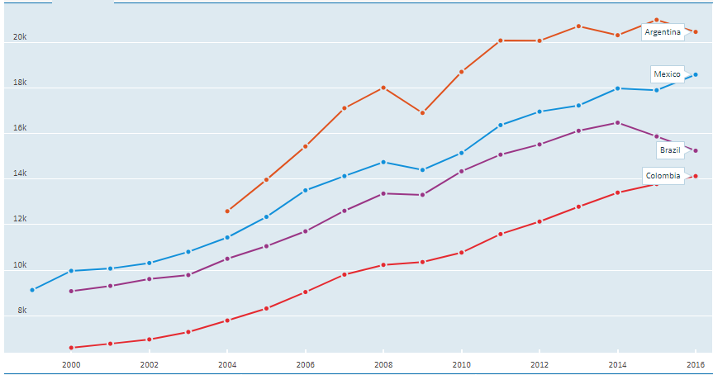

1 pav. BVP vienam gyventojui augimas, US doleriai gyventojui. Šaltinis: <http://www.oecd.org/>

Aukščiau esančiame paveikslėlyje matome, kaip kito didžiųjų Lotynų Amerikos šalių bei Kolumbijos BVP vienam gyventojui bėgant metams. Iš paveikslėlio matome, kad Kolumbijos BVP nuo 2000 metų iki pat 2016 metų pastoviai kyla ir manoma, kad po kelerių metų gali aplenkti Braziliją. Vis dėlto pastebima, kad Kolumbijos BVP vienam gyventojui iš paveikslėlyje esančių šalių yra pastebimai mažiausias: Argentinos, Meksikos žymiai didesnis.

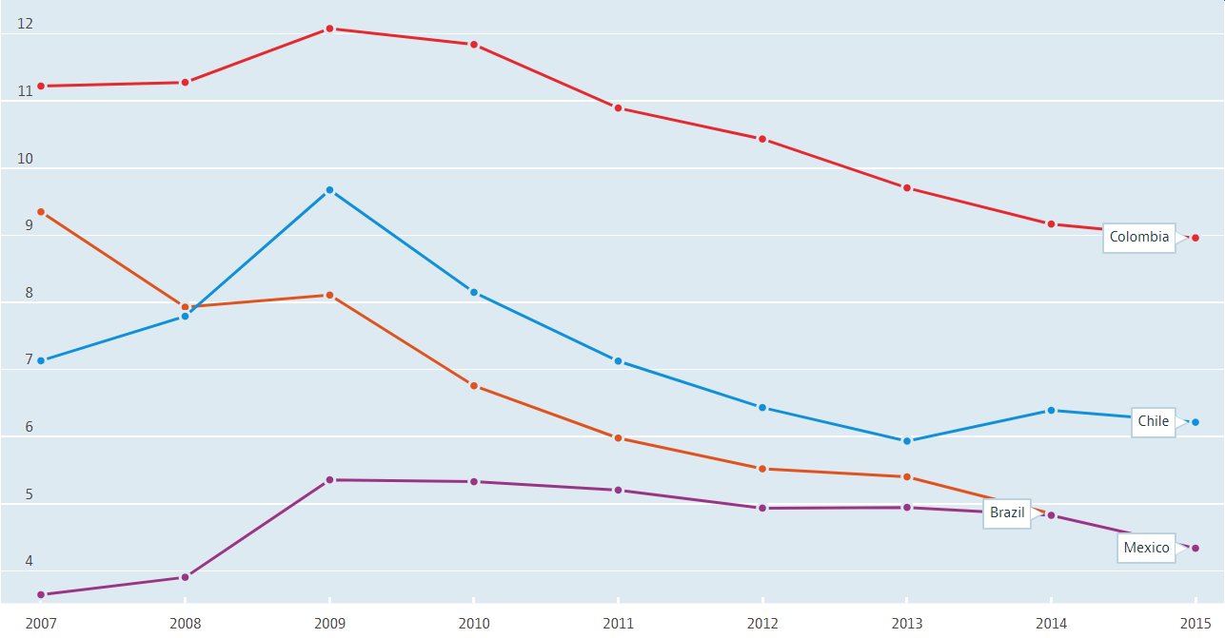

2 pav. Nedarbingumo lygis Kolumbijoje, Čilėje, Brazilijoje ir Meksikoje, procentais. Šaltinis: <http://www.oecd.org/>

Iš aukščiau esančio paveikslėlio matome, kad Kolumbijos nedarbingumo lygis nuo 2009 metų pastoviai krenta. Tačiau, lyginant su Čile, Brazilija ir Meksika, yra pastebimai didesnis.

# Kolumbijos demografija

Kolumbijoje šiuo metu (2017 metų duomenimis) gyvena 49 067 981 gyventojų.

<https://data.oecd.org/pop/population.htm>

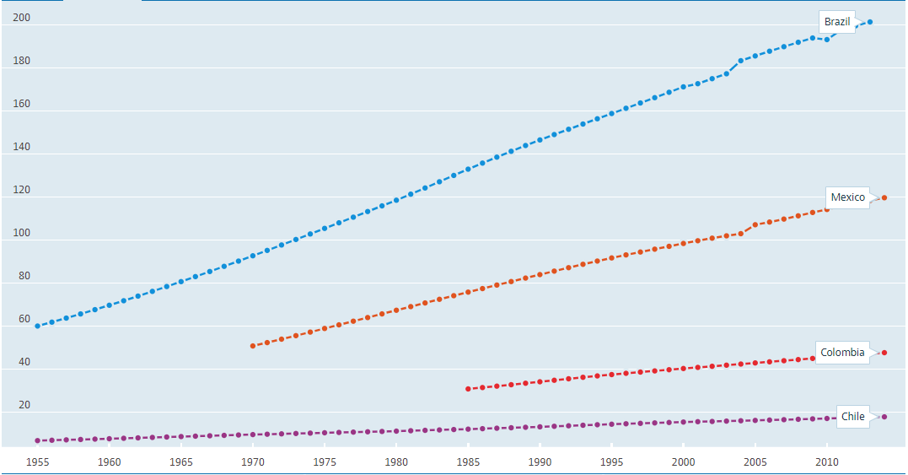

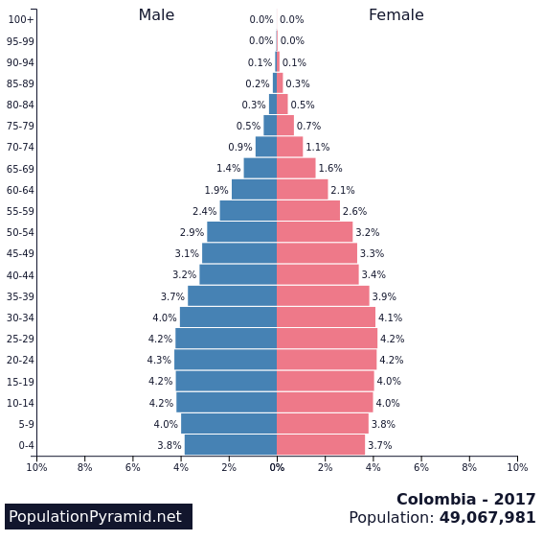

3 pav. Kolumbijos populiacijos piramidė. Šaltinis: <https://www.populationpyramid.net>

Aukščiau esančiame paveikslėlyje pavaizduota Kolumbijos populiacijos piramidė. Iš jos matome, kad vyrų ir moterų kiekvienoje amžiaus grupėje yra labai panašiai. Nuo 0 iki 24 metų vyrų šiek tiek daugiau nei moterų, o nuo 30 metų moterų daugiau kiekvienoje amžiaus grupėje maždaug 0.2%. Iš populiacijos medžio taip pat matoma, kad šalyje mažėja gimstamumas: 0-4 metų amžiaus grupė mažesnė negu kitos amžiaus grupės iki pat 30-34 metų.

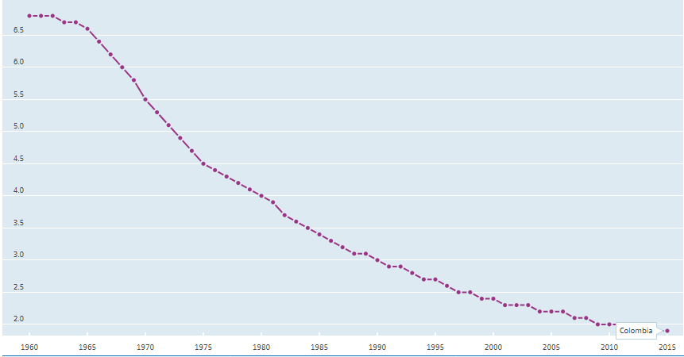

4 pav. Vaikų gimstamumas vienai moteriai. Šaltinis: <https://data.oecd.org/pop/fertility-rates.htm>

Aukščiau esančioje lentelėje pavaizduotas vaikų gimstamumas vienai moteriai nuo 1960 iki 2015 metų Kolumbijoje. Ši lentelė patvirtina pastebėjimą, nustatytą tiriant populiacijos piramidę: mažėja populiacijos gimstamumas. Šiame paveikslėlyje matome, kad 1960 metais gimstamumas siekė netgi daugiau nei 6,5 vaiko vienai moteriai, tuo tarpu 2015 nebesiekia net 2,0.

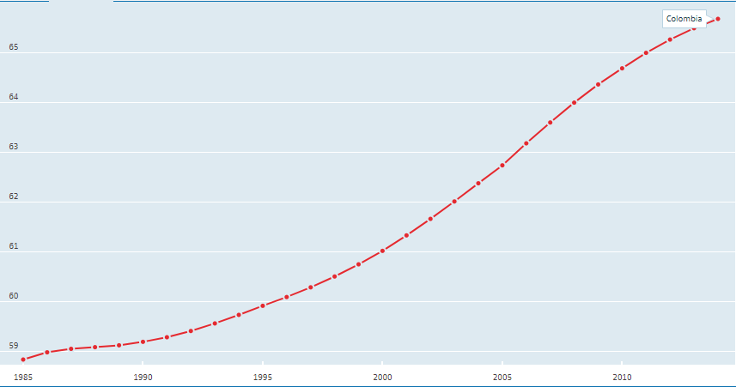

5 pav. Darbingo amžiaus populiacija, procentais. Šaltinis: <https://data.oecd.org/pop/working-age-population.htm#indicator-chart>

Iš aukščiau esančio paveikslėlio matome, kad Kolumbijos darbingo amžiaus populiacija nuo pat 1985 labai pastebimai kyla. 1985 metais siekė mažiau nei 59%, tuo tarpu 2015 metais siekia daugiau nei 65%. Tam įtakos turi mažėjantis nepilnamečių skaičius dėl mažėjančio gimstamumo bei nuolat gerėjanti ekonominė situacija šalyje.

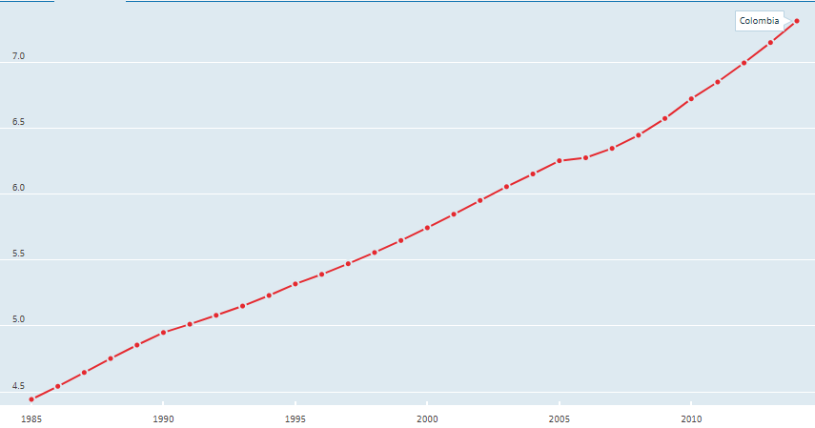

6 pav. Senyvo amžiaus žmonių populiacija, procentais. Šaltinis: <https://data.oecd.org>

Aukščiau esančiame paveiksliuke matome senyvo amžiaus žmonių populiacijos kitimą Kolumbijoje. Matome, kad nuo 1985 metų senyvo amžiaus žmonių kiekis padaugėjo daugiau nei 2,5%. Tam turi įtaką gerėjanti ekonominė padėtis šalyje, gimstamumo mažėjimas bei gerėjantys sveikatingumo rodikliai.

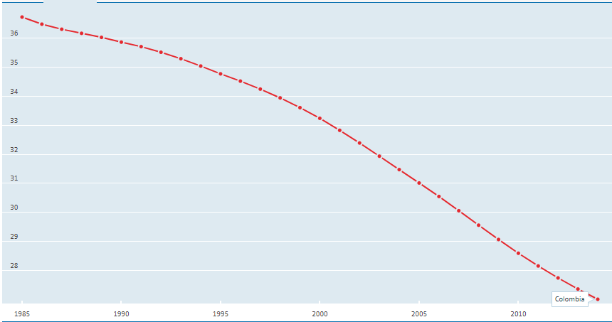

7 pav. Jaunimo populiacija, procentais. Šaltinis: <https://data.oecd.org/pop/young-population.htm>

Aukščiau esančiame paveikslėlyje matome jaunimo populiacijos pokytį nuo 1985 iki 2015 metų. Matome, kad jaunimo populiacija pastoviai mažėja: nukrito nuo daugiau nei 36% iki mažiau nei 28% per 30 metų. Tam turėjo įtakos didėjanti gyvenimo trukmė, mažėjantis gimstamumas.

# Kolumbijos ekologija

# Kolumbijos socialinė situacija

# Kolumbijos politika

# Kolumbijos švietimas

Iš žemiau esančios lentelės matome, kad Kolumbijos numatoma mokymosi trukmė yra 13,6 metų, ji šiek tiek mažesnė nei aukšto išsivystymo šalių ir truputi labiau mažesnė nei Lotynų Amerikos ir Karibų regiono. Kolumbijos vidutinė mokymosi trukmė yra 7,6 metų, ši reikšmė taip pat šiek tiek mažesnė nei aukšto išsivystymo šalių bei Lotynų Amerikos ir Karibų regiono.

1 lentelė. Numatoma mokymosi trukmė bei vidutinė mokymosi trukmė Kolumbijoje, aukšto išsivystymo šalyse bei Lotynų Amerikos ir Karibų regione. Šaltinis: HDI Report 2016 Table 1

|  |  |  |
| --- | --- | --- |
|  | Numatoma mokymosi trukmė | Vidutinė mokymosi trukmė |
| (metai) | (metai) |
| Kolumbija | 13,6 | 7,6 |
| Aukšto išsivystymo šalys | 13,8 | 8,1 |
| Lotynų Amerikos ir Karibų regionas | 14,1 | 8,3 |

Iš žemiau esančios lentelės matome, kad Kolumbijos raštingumas tarp 15 metų ir vyresnių žmonių yra 94,7 % - šiek tiek žemesnis nei aukšto išsivystymo lygio šalių ir šiek tiek didesnis nei Lotynų Amerikos ir Karibų regiono šalių. Lyginant jaunimo raštingumą, Kolumbija šiek tiek lenkia savo regiono raštingumą tarp moterų ir vyrų, tačiau šiek tiek atsilieka nuo aukšto išsivystymo lygio šalių pagal moterų raštingumą ir vienu procentu atsilieka pagal vyrų raštingumą. Pastebėta įdomi Lotynų Amerikos ir Karibų regiono bei Kolumbijos tendencija – moterų raštingumas šiek tiek geresnis nei vyrų tarp jaunimo nuo 15 iki 24 metų.

Kolumbijos valdžia skiria kiek mažesnę bendro vidaus produkto dalį švietimui nei Lotynų Amerikos ir Karibų regionas, apie 0,7% mažiau.

2 lentelė. Švietimo duomenys Kolumbijoje, Aukšto išsivystymo šalyse bei Lotynų Amerikos ir Karibų regione. Šaltinis: HDI Report 2016 Table 10

|  |  |  |  |  |  |  |  |  |  |
| --- | --- | --- | --- | --- | --- | --- | --- | --- | --- |
|  | Raštingumas | | | |  | | | | |
| (% 15 m. ir vyresni) | Jaunimas (% 15-24 m.) | | Populiacija su bent antruoju išsilavinimu | | Pradinės mokyklos mokytojai išmokyti mokyti | Mokinys - Mokytojas santykis, pradinė mokykla | Valdžios išlaidos švietimui |
|  | Moterys | Vyrai | (% nuo 25 m.) | | (%) | (mokinių skaičius 1 mokytojui) | (% nuo BVP) |
| 2005 - 2015 m. | 2005 - 2015 m. | 2005 - 2015 m. | 2005 - 2015 m. | | 2005 - 2015 m. | 2010 - 2015 m. | 2010 - 2014 m. |
| Kolumbija | 94,7 | 99,1 | 98,2 | 54,9 | | 98 | 24 | 4,7 |
| Aukšto išsivystymo šalys | 95,3 | 99,3 | 99,2 | 70,6 | | .. | 18 | .. |
| Lotynų Amerikos ir Karibų regionas | 93,2 | 98,4 | 98 | 58,1 | | .. | 22 | 5,4 |

# Išvados

Išvados.

# Literatūra

<https://lt.wikipedia.org/wiki/Kolumbija>

HDI Report 2016 Table 10

https://data.worldbank.org/indicator/NY.GDP.MKTP.CD?end=2016&locations=CO&start=1960&view=chart

https://data.worldbank.org/indicator/NY.GNP.PCAP.CD?locations=CO

https://data.oecd.org/unemp/unemployment-rate.htm

https://data.oecd.org/pop/population.htm

https://en.wikipedia.org/wiki/Demographics_of_Colombia

https://data.oecd.org/pop/fertility-rates.htm

https://data.oecd.org/pop/working-age-population.htm#indicator-chart

<https://data.oecd.org/pop/young-population.htm>

<https://www.populationpyramid.net/colombia/2017/>

https://www.kelioniumanija.lt/salys/kolumbija/bendra-informacija/ekonomika-ir-politika/